
20 / octubre / 2011

ACCÉS A LA CARPETA PERSONAL DE SALUT



La Carpeta Personal de Salut (CPS) permet als ciutadans poder accedir a les seves dades de salut amb seguretat.
Des d’aquesta carpeta, també permet als ciutadans d’Osona incorporar valors d’algunes variables importants, pensant en l’autocura de la seva salut i amb l’objectiu, que els seus professionals especialistes, puguin disposar d’elles digitalment des del seu lloc de treball.

Per poder entrar a la CPS és imprescindible tenir el DNI electrònic o el certificat digital idCAT de Catcert :

 |  | 


Accés a la CPS amb DNI electrònic

Aquest sistema us permet connectar a la Carpeta insertant el vostre DNIe en un lector de targes xip (connectat al vostre ordinador o incorporat al teclat) i teclejant la clau secreta (PIN) del vostre DNIe.

- Com obtenir un DNI electrònic
- Què necessiteu per poder utilitzar el DNIe
- Com accedir a la Carpeta Personal de Salut amb DNIe

▪ Com obtenir un DNI electrònic:
En el portal de la Direcció General de la Policia (DGP), concretament al punt “Cómo obtener el DNI electrónico en 4 Pasos”, us explica què heu de fer per aconseguir-ne un: http://www.dnielectronico.es/obtener.html

▪ Què necessiteu per poder utilitzar el DNIe:
- El vostre DNI electrònic
- Un lector de targes, compatible amb el DNI electrònic (addicionalment, serà necessari instal·lar un driver que, normalment, es distribueix en el propi lector).
- Tenir instal·lat un software o uns drivers que podeu obtenir a “Área de descargas” del portal de la Direcció General de la Policia (DGP) http://www.dnielectronico.es/descargas/index.html

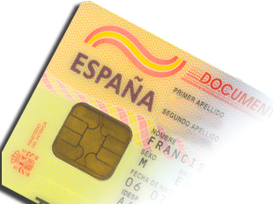

Tornar a DNIe Tornar a l’inici
▪ Com accedir a la Carpeta Personal de Salut (CPS) amb DNIe?
Inserteu el vostre DNIe en el lector de targes. Verifiqueu que el DNIe està correctament connectat al lector, i probablement després d’uns segons apareixerà una finestra en la que haureu d’introduir el PIN del vostre DNI electrònic i clicar a Aceptar (en cas que no aparegui continuar el següent punt)

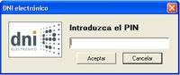

Nota: Anar en compte a l’hora d’introduir el PIN ja que introduint-lo vàries vegades seguides erròniament es queda bloquejat (generalment el valor inicial d’intents és 3).

Des de l’adreça www.allloro.com es pot accedir a la CPS:

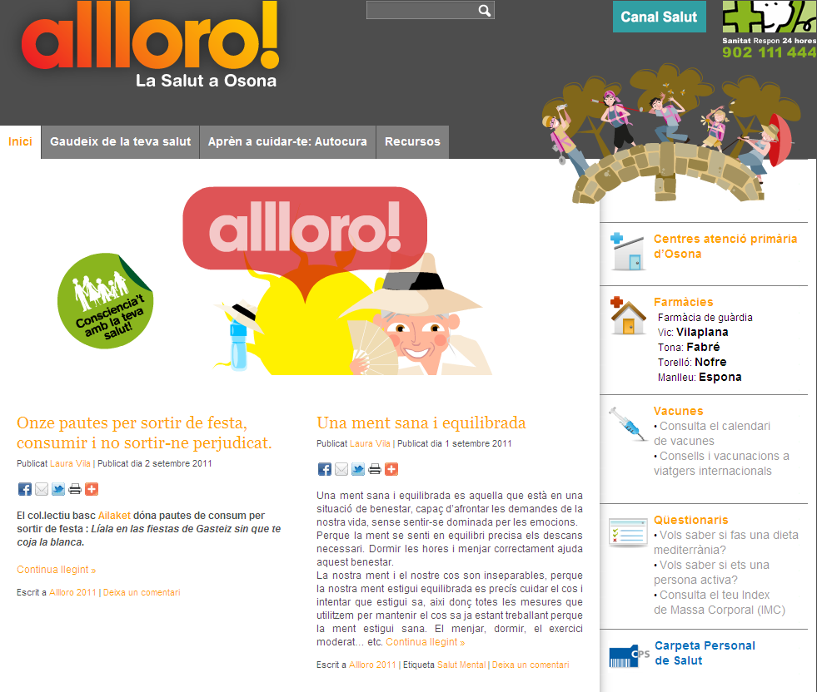

Clicar a l’enllaç de la Carpeta Personal de Salut. Cal tenir en compte, que només podreu accedir a la CPS si:
- sou d’Osona i
- teniu el DNIe (o el certificat digital idCAT instal·lat a l’ordinador a on esteu treballant).

Una vegada verificats els 2 punts anteriors, cal que introduïu el CIP (està imprès a la targeta sanitària format per 14 dígits, 4 caràcters + 10 números i sense espais en blanc entre ells):

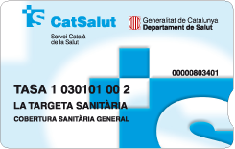
CIP

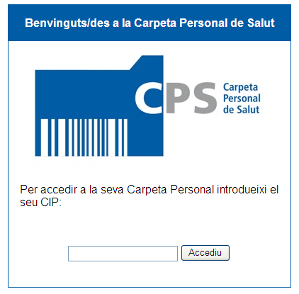

Després d’escriure el CIP, clicar el botó Accediu.

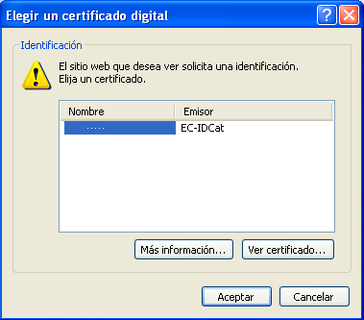

Us ha de sortir una pantalla amb els certificats digitals que hi ha disponibles a l’ordinador, seleccionar el propi certificat emès per “AC DNIE 001” i Aceptar.
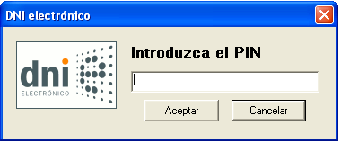

Llavors us demanarà el PIN i Aceptar .

Aquesta és la pàgina d’inici de la CPS:

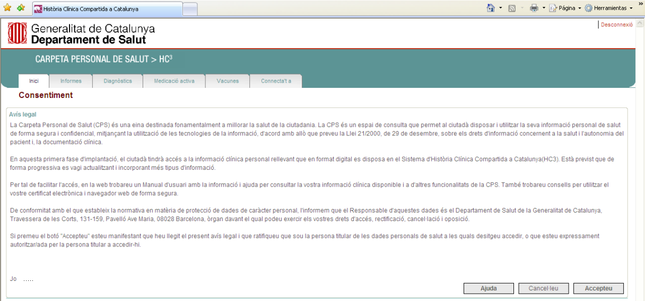

Com podeu veure hi ha 6 pestanyes per poder accedir:
Inici
Informes
Diagnòstics
Medicació activa
Vacunes, i
Connecta’t a

Des de totes elles podeu accedir als manuals que us expliquen com treballar amb la CPS (manual d’usuari, preguntes freqüents, glossari, i, privadesa i seguretat).

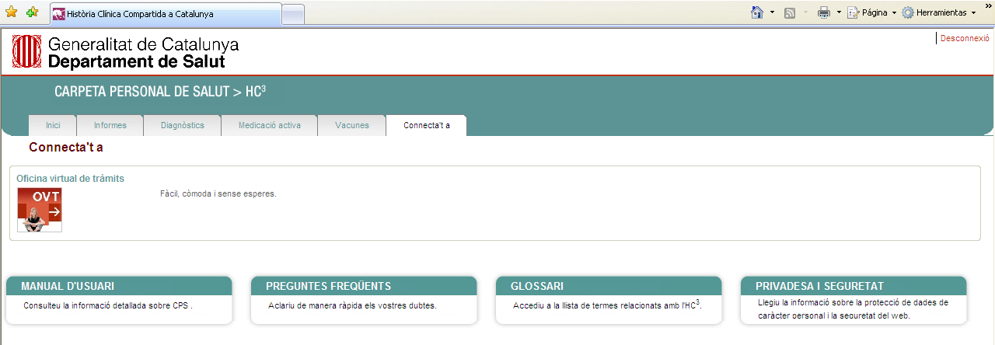

Finalment, us informem que per poder entrar valors de salut propis, trobareu l’enllaç a dins de la pestanya Connecta’t a .

Tornar a DNIe Tornar a l’inici


Accés a la CPS amb el idCAT

- Si no teniu certificat digital heu d’accedir al punt
Com podeu obtenir el certificat digital idCAT

- si teniu certificat però en voleu una còpia accedir al punt
Com podeu obtenir una còpia del certificat digital

- si teniu una còpia del certificat i voleu instal·lar-lo de nou accedir al punt
Com podeu instal·lar el certificat digital a partir de la còpia

- però si ja disposeu d’ell a l’ordinador que heu de treballar podeu passar directament al punt
Com podeu accedir a la Carpeta Personal de Salut amb idCAT

▪ Com podeu obtenir el certificat digital idCAT ?

Aneu a http://www.idcat.net i seguiu els següents punts per obtenir-lo:
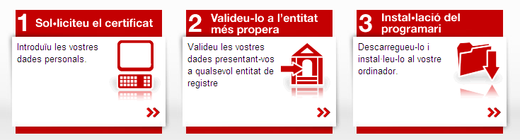

Clicant a cadascun d’aquests punts de la pàgina web us sortirà una explicació indicant com ho heu d’anar fent.

El punt 1: “ Sol·liciteu el certificat ” té 5 passos a realitzar.
Seguint les indicacions que us van sorgint a la web veureu que en alguns casos només cal fer algunes comprovacions i d’altres cal omplir alguns formularis. Sobretot al pas 5, pàgina de confirmació, imprimir el resguard amb les dades personals que heu obtingut.
El punt 2: “ Valideu-ho a l’entitat més propera ” només és per buscar en quina entitat podeu presentar-vos físicament perquè us verifiquin les dades que heu imprès a la pàgina de confirmació.

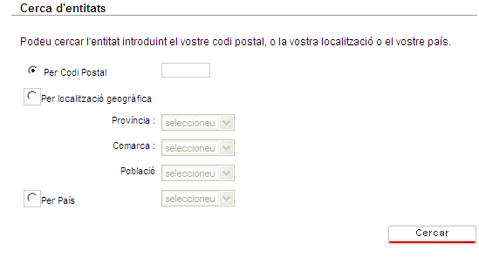

El punt 3: “ Instal·lació del programari ” té 3 passos a realitzar.


Seguint les indicacions que us van apareixent podreu descarregar el certificat (sobretot fer-ho des del mateix ordinador que vau fer la sol·licitud) i podreu instal.lar-lo.

Important: És recomanable guardar una còpia d’aquest certificat per si haguéssiu de tornar a instal·lar-lo o per si us interessés poder consultar la Carpeta Personal de Salut o realitzar algun altre tràmit amb aquest certificat en un altre ordinador (cal tenir en compte que aquests certificats tenen una validesa de 4 anys).

Tornar a idCAT Tornar a l’inici

▪ Com podeu obtenir una còpia del certificat digital ?

Una vegada tingueu el certificat digital instal·lat al PC és recomanable fer-ne una còpia (exportar la clau privada i guardar-la en un lloc segur, per si mai n’heu de fer una nova instal·lació, sigui en el mateix ordinador o sigui en un altre).
En cas que utilitzeu el navegador Internet Explorer, els passos a seguir són: obrir el navegador, i a la barra d’eines anar a l’opció de menú Herramientas → Opciones de Internet → pestanya Contenido → botó Certificados → pestanya Personal. Ha de sortir el vostre certificat de idCAT.
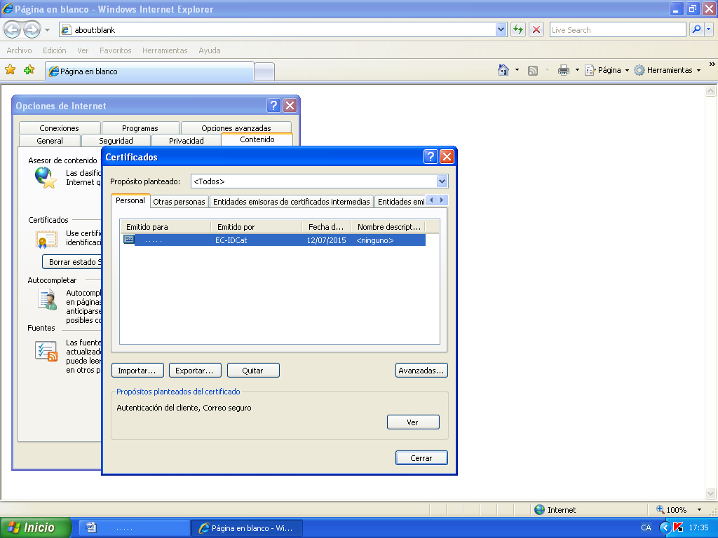

Seleccionar-lo i s’ha d’haver activat el botó Exportar que hi ha a sota. Prémer aquest botó (el què fareu a partir d’ara serà exportar la clau privada del certificat digital). Us surt un assistent que us guiarà per fer aquest procés.

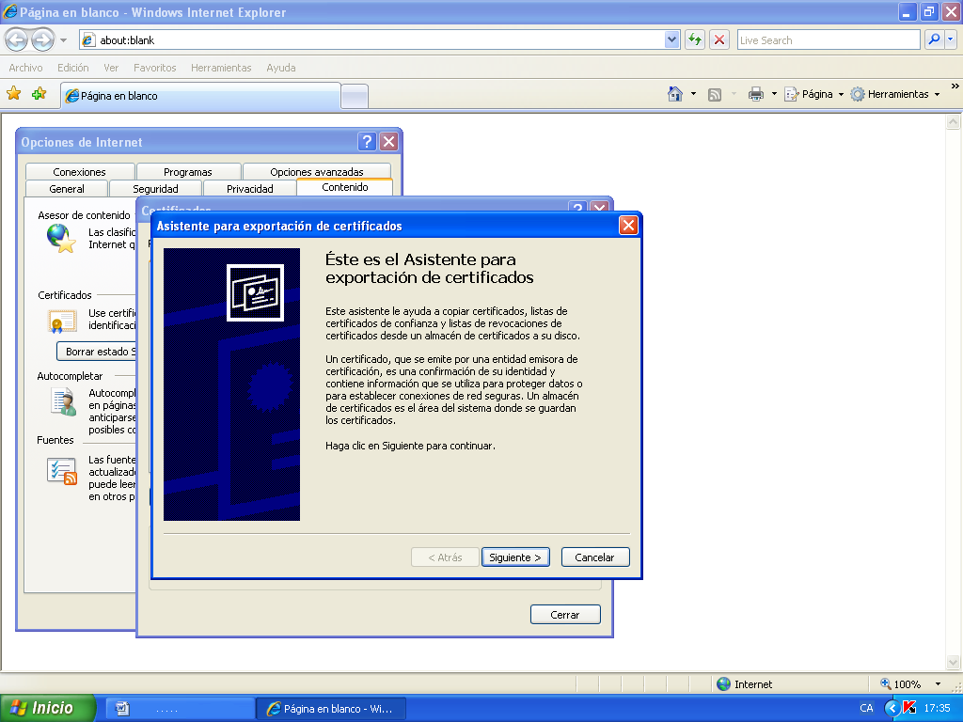

Prémer el botó Siguiente .
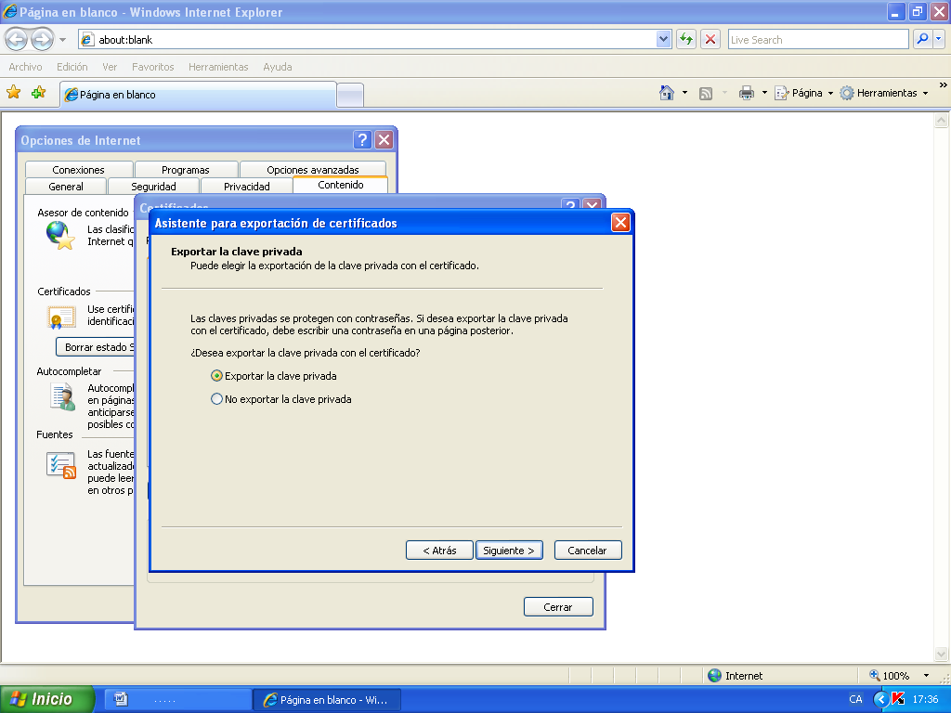

Marcar l’opció Exportar la clave privada (ja que és el fitxer que us permetrà posteriorment poder fer una nova instal·lació) i clicar Siguiente.

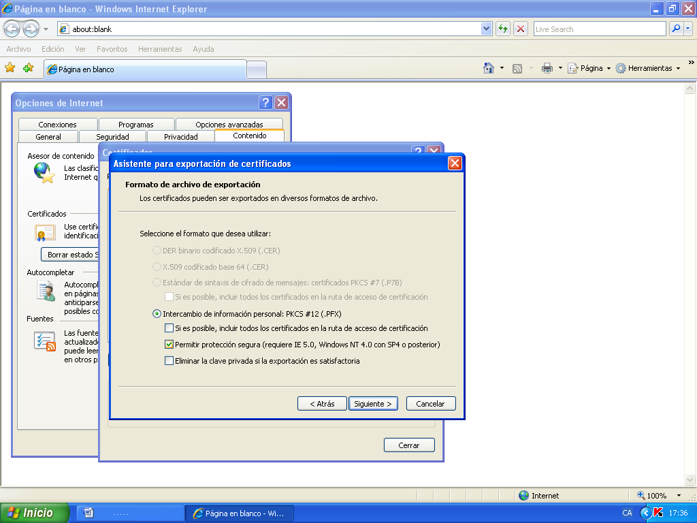

Marcar l’opció Permitir protección segura i clicar Siguiente.

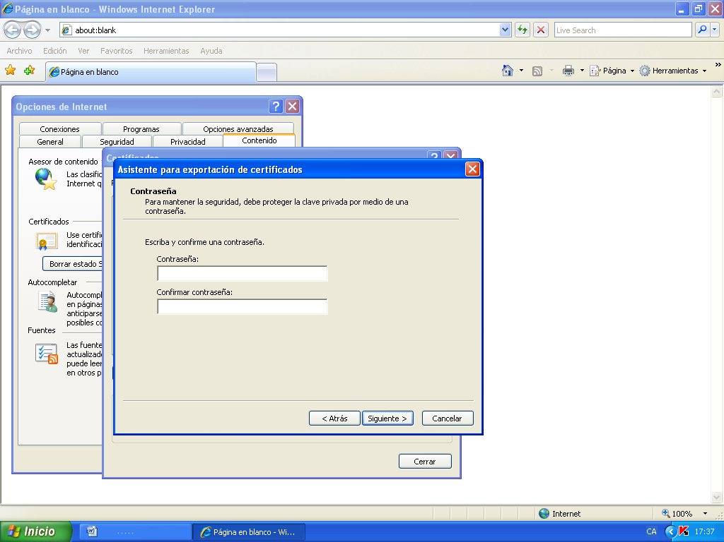

Caldrà introduir una contrasenya (que us serà imprescindible per si mai heu de fer una nova nova instal·lació a partir del fitxer que obtindreu).

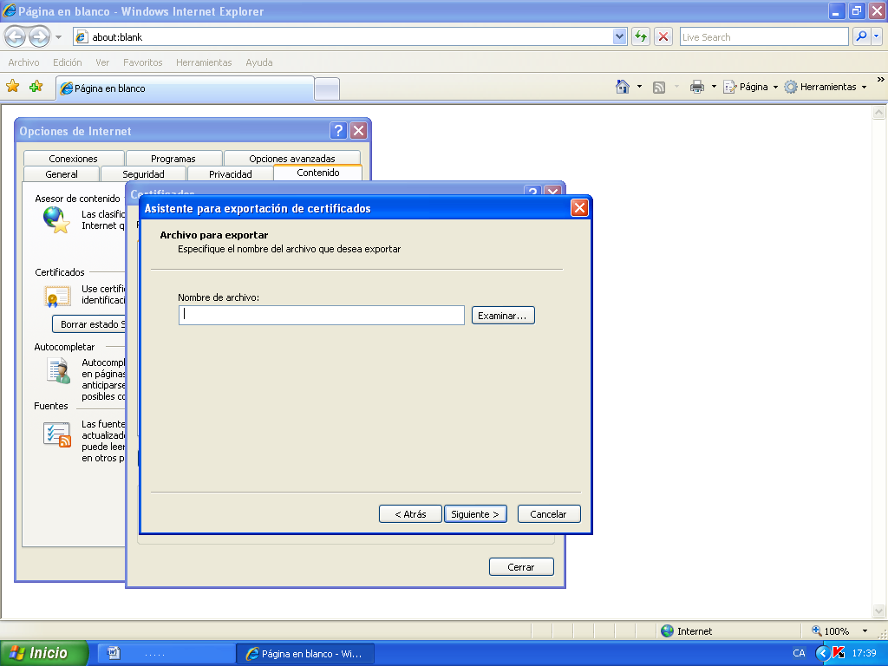

En aquesta pantalla (de sobre) cal amb el botó Examinar anar a la carpeta que voleu guardar el fitxer.

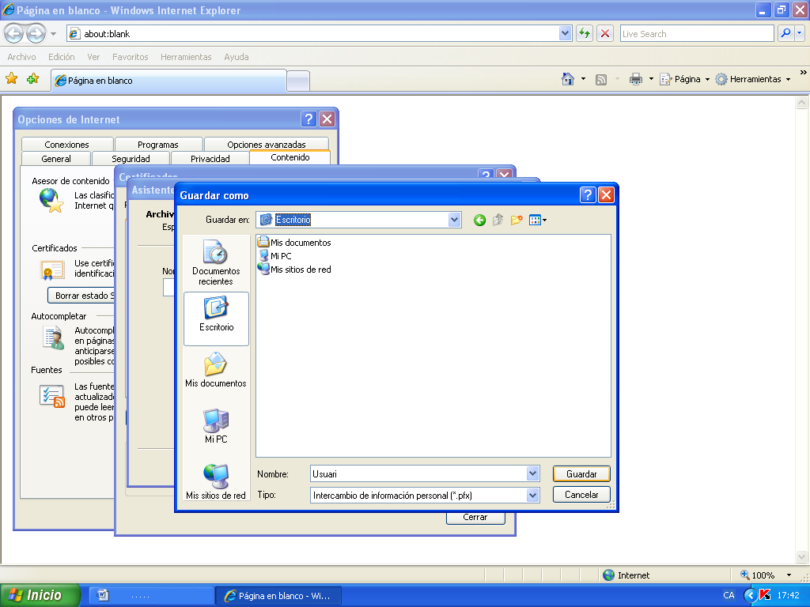

A Nombre escriure el nom del fitxer, p.ex. el vostre nom, i a Tipo deixar-hi l’extensió que us surt per defecte .PFX i llavors clicar Guardar.

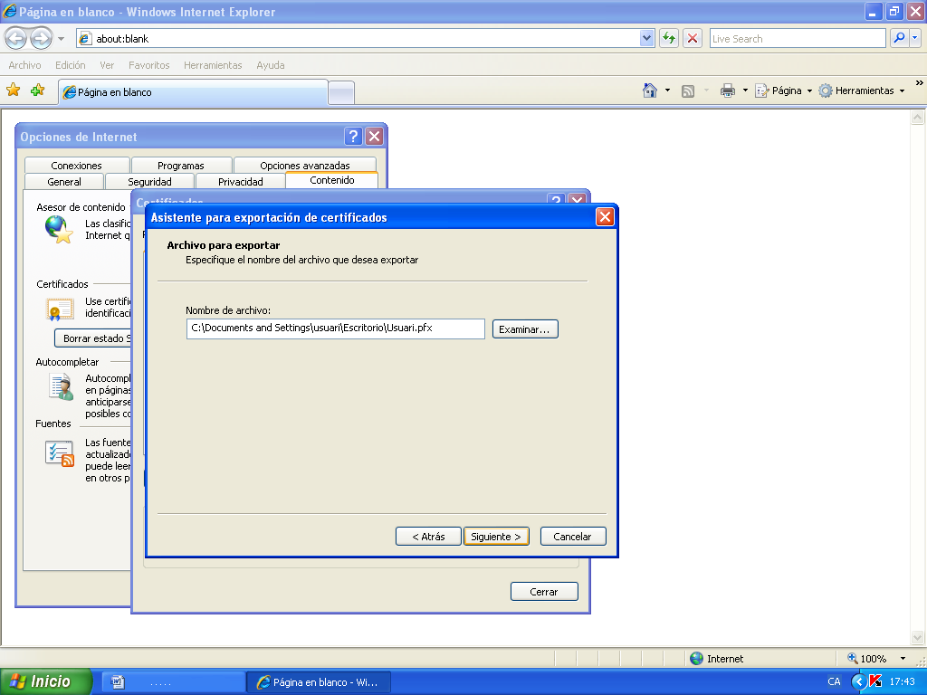

Si ho veieu tot correcte, clicar Siguiente.

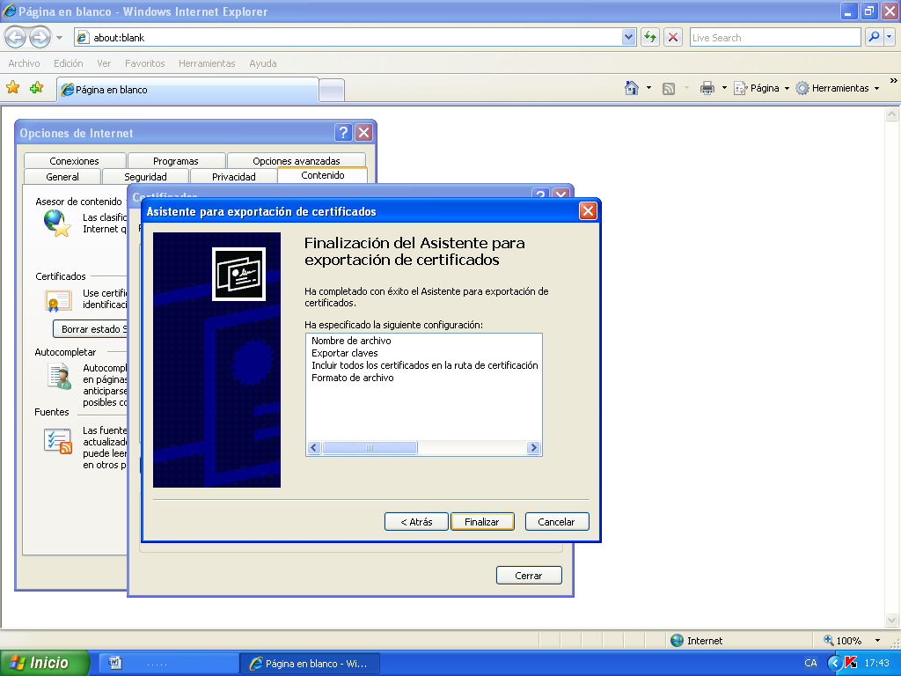

I prémer Finalizar.

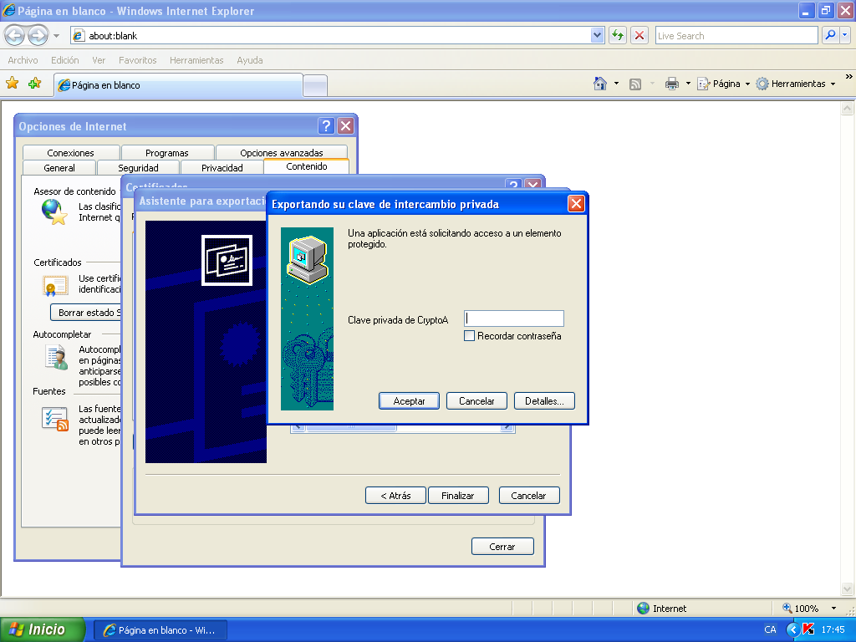

Us surt una finestra que us demanarà autorització per poder fer l’exportació (és a dir, que haureu d’introduir la contrasenya que vau insertar el dia que vau instal·lar el certificat a l’ordinador que esteu ara. Ve a ser el PIN del certificat que teniu a l’ordinador que esteu treballant).

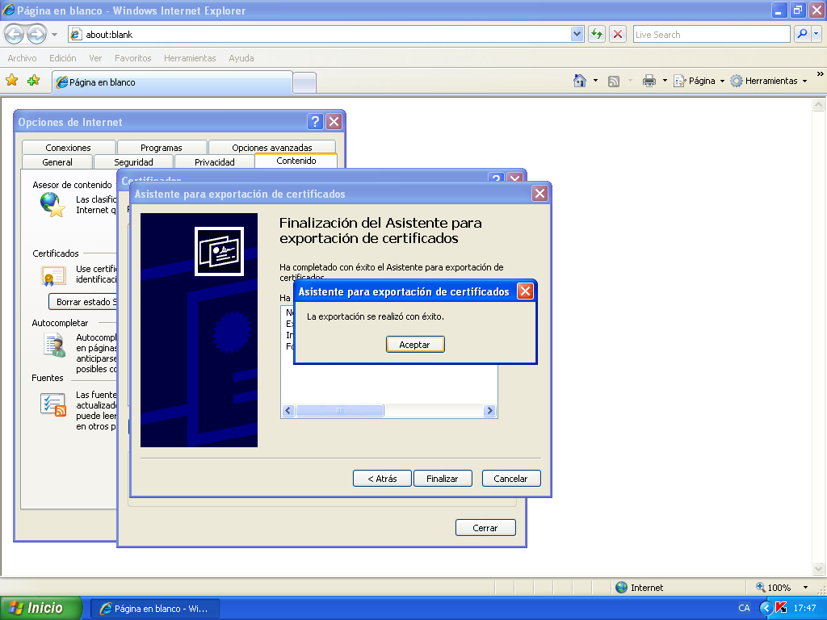

El missatge que mostra us confirma que l’exportació s’ha realitzat correctament. Només caldrà anar a la carpeta a on heu guardat el fitxer i verificar que hi és. La icona del fitxer que estem esmentant és
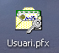

Sobretot guardar el fitxer en un lloc segur i recordar la contrasenya que heu insertat.

Tornar a idCAT Tornar a l’inici

▪ Com podeu instal·lar el certificat digital a partir de la còpia ?
Per poder instal·lar un certificat digital a partir de la clau privada (fitxer obtingut en el punt anterior):

cal fer doble clic en aquest fitxer (que té l’extensió .PFX)

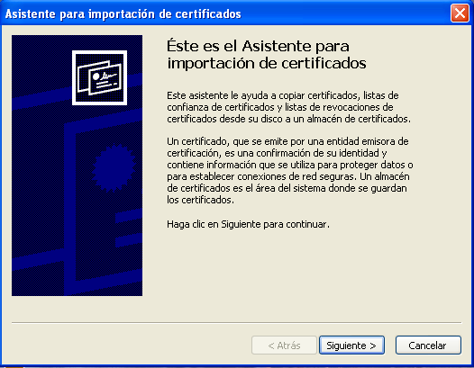

Us sortirà un assistent que us guiarà durant la instal·lació corresponent. Clicar Siguiente.

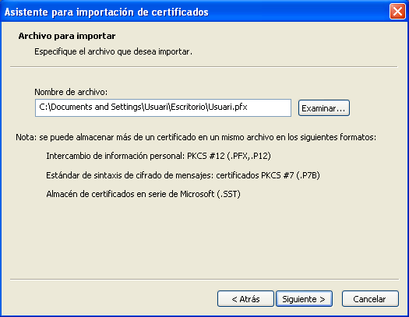

Per defecte us ha de sortir la ruta i el nom del fitxer que heu executat (en cas de no ser així, caldria buscar-lo amb el botó Examinar). Clicar Siguiente.

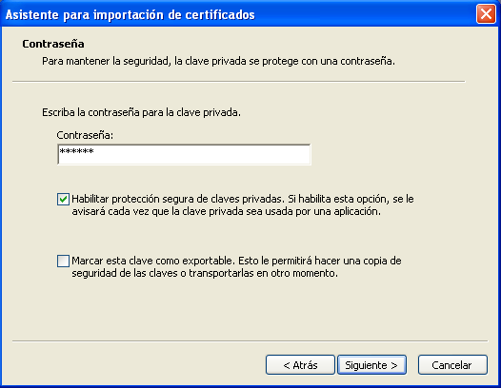

Introduir la contrasenya que vau insertar quan vau generar aquest fitxer (password d’instal·lació). De les 2 opcions que hi ha a sota (tenint en compte que ja teniu un fitxer d’instal·lació), per motius de seguretat, és recomanable marcar només la primera opció Habilitar protección segura de claves privadas... Clicar Siguiente.

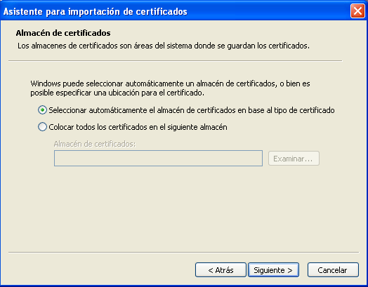

Clicar la primera opció Seleccionar automáticamente el almacén ..., i Siguiente

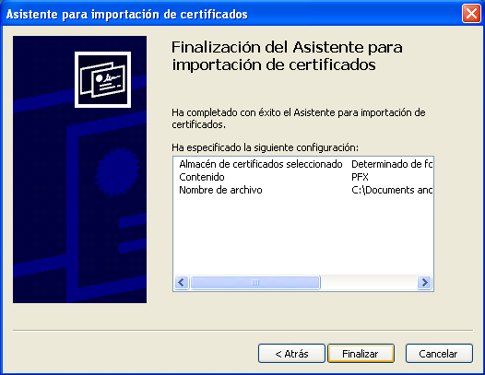

Prémer Finalizar.

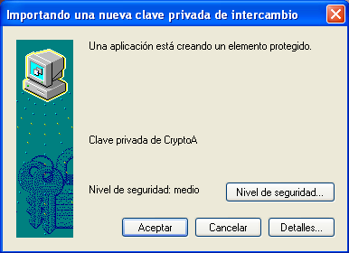

En aquesta pantalla clicar el botó Nivel de seguridad...

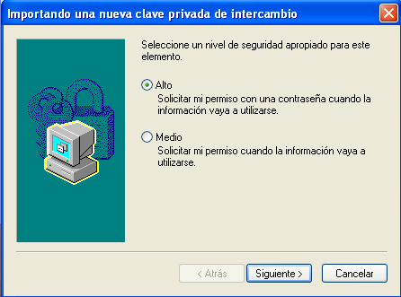

Escollir Alta i clicar Siguiente.

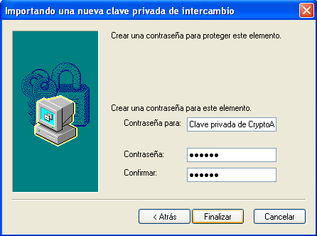

Introduir una contrasenya que necessitareu cada vegada que utilitzeu el certificat en aquest ordinador a on esteu fent la instal·lació (ve a ser el PIN del certificat).

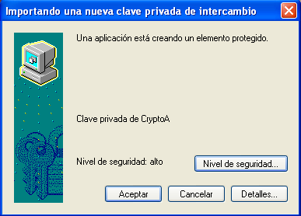

Clicar a Aceptar.

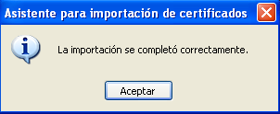

Clicar a Aceptar.

Si us interessés poder comprovar que el teniu el certificat instal·lat a l’ordinador, en cas que utilitzeu el navegador Internet Explorer, els passos a seguir són: obrir el navegador, i a la barra d’eines anar a l’opció de menú Herramientas → Opciones de Internet → pestanya Contenido → botó Certificados → pestanya Personal. Ha de sortir el vostre certificat de idCAT.

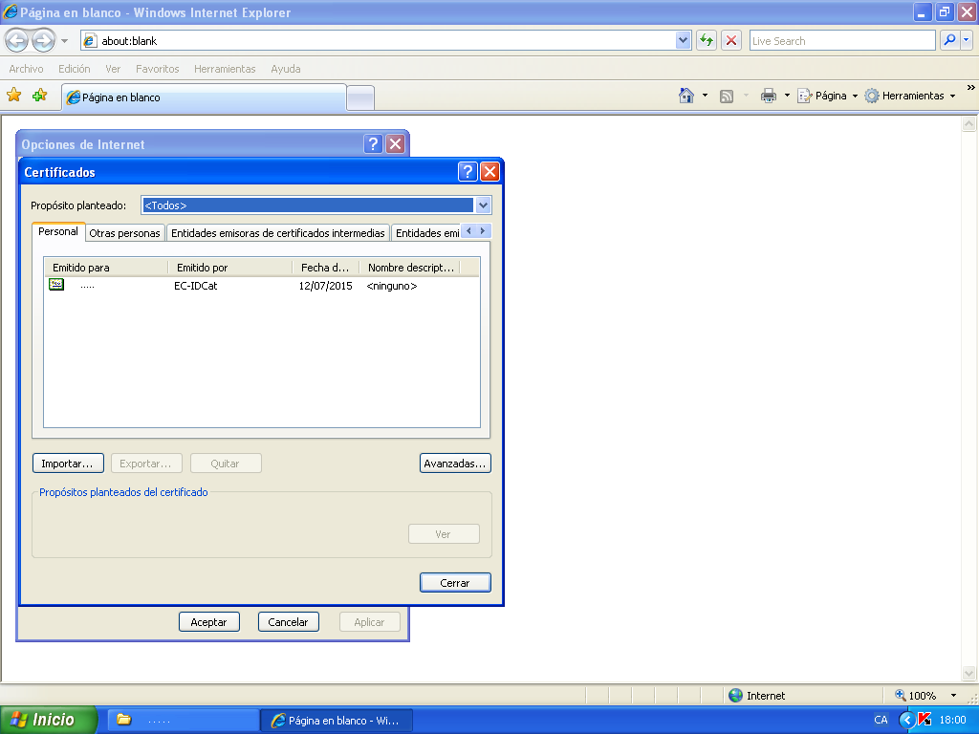

Tornar a idCAT Tornar a l’inici
▪ Com podeu accedir a la Carpeta Personal de Salut (CPS) amb idCAT?

Des de l’adreça www.allloro.com es pot accedir a la CPS.

Clicar a l’enllaç de la Carpeta Personal de Salut. Cal tenir en compte, que només podreu accedir a la CPS si:
- sou d’Osona i
- teniu el certificat digital idCAT instal·lat a l’ordinador a on esteu treballant (o el DNIe).

Una vegada verificats els 2 punts anteriors, cal que introdueixis el CIP (està imprès a la targeta sanitària format per 14 dígits, 4 caràcters + 10 números i sense espais en blanc entre ells):

CIP

Després d’escriure el CIP, clicar el botó Accediu.

Us ha de sortir una pantalla amb els certificats digitals que hi ha disponibles a l’ordinador, seleccionar el propi certificat emès per EC-IDCAT i Aceptar.

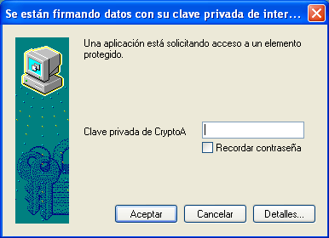
Llavors us demanarà una contrasenya (és la que vau posar quan vau instal·lar el certificat a l’ordinador que esteu treballant) i Aceptar .
Aquesta és la pàgina d’inici de la CPS:

Com podeu veure hi ha 6 pestanyes per poder accedir:
Inici
Informes
Diagnòstics
Medicació activa
Vacunes, i
Connecta’t a

Des de totes elles podeu accedir als manuals que us expliquen com treballar amb la CPS (manual d’usuari, preguntes freqüents, glossari, i privadesa i seguretat).

Finalment, us informem que per poder entrar valors de salut propis, trobareu l’enllaç a dins de la pestanya Connecta’t a .

Tornar a idCAT Tornar a l’inici

